

Autorem materiálu a všech jeho částí, není-li uvedeno jinak, je Jalovcová Pavla.

Dostupné ze Školského portálu Karlovarského kraje www.kvkskoly.cz, materiál vznikl v rámci projektu Gymnázia Cheb s názvem Rozvoj školského portálu Karlovarského kraje

Osově souměrné trojúhelníky a konstrukce tr. – pracovní list

- Je dán rovnoramenný tr. MNO s rameny OM a ON a přímka q rovnoběžná se základnou. Určete velikost jeho vnitřních úhlů, jestliže:
a)
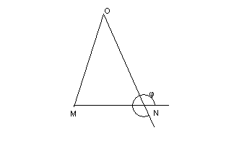φ = 325°
b)
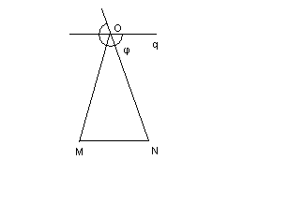φ = 225°

- Rozhodněte, zda úhly při základně rovnoramenného tr. KLM se základnou KL jsou větší než 60°.
  - m = 6 cm, k = 8 cm
  - m = 8 cm, vm = 4 cm

- Určete velikost vnitřních úhlů tr. ABC, ADC, BDC, jestliže tr. ABC je rovnoramenný se základnou AC a tr. BDC je rovnoramenný pravoúhlý se základnou BC. Body ABD leží na přímce p.
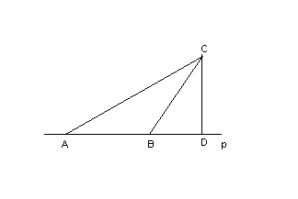
- V pětiúhelníku ABCDE, kterému je opsána kružnice se středem S, určete velikosti úhlů: ASB, DCB, ADE, BEC.

- Sestrojte pravidelný osmiúhelník tak, abyste mu mohli opsat kružnici o průměru 10 cm (náčrtek, rozbor, postup, konstrukce).

- Narýsujte tr. ABC, ve kterém platí:
  - c = 4 cm, b = 5 cm, γ = 30°
  - b = 5 cm, úhel α = 105°, β = 15°
  - b = 3 cm, c = 5 cm, a = 7cm

Osově souměrné trojúhelníky a konstrukce tr. – řešení

- a) u základny 35°, u hl. vrcholu 110°
b) u základny 45°, u hl. vrcholu 90°
- a) větší
b) menší

- postup konstrukce
  - přímka p
  - přímka q;
  - k; k(S;10cm)
  - A,E;
  - C,G;
  - o1; o1….osa úhlu ASC
  - o2;
  - B,F;
  - D,H;
  - osmiúhelník ABCDEFGH
- a) postup konstrukce
  - AC; /AC/ = 5 cm
  - úhel ACX; /úhel ACX/ = 30°
  - k; k(A,4cm)
  - D;
  - tr. ABC
b) postup konstrukce
- úsečka AC; /AC/ = 5 cm
- úhel CAX; /úhel CAX/ = 105°
- úhel ACY; /úhel ACY/ = 60°
- B;
- tr. ABC
c)postup konstrukce
1) úsečka AC; /AC/ = 5 cm
2) k; k(A,3cm)
3) l; l(B,7cm)
4) C;
5) tr. ABC

